Otyłość jest często wynikiem dodatniego wiamy regularną aktywność fizyczną. Gdy bilansu energetycznego, do którego docho- za mało się ruszamy, tempo metabolizmu dzi, gdy spożycie energii przekracza wy- spada i nawet stosunkowo nieduża ilość datki energetyczne organizmu. Nie chodzi pożywienia może przekraczać nasze zapo- więc tylko o ilość i jakość spożywanej żyw- trzebowanie na kalorie. Dochodzi wtedy do ności, ale przede wszytkim o to, czy upra- odkładania tłuszczu w organizmie.

Czy wiesz,
że otyłość…

… jest chorobą, która zwiększa ryzyko m.in. miażdży- cy naczyń krwionośnych, chorób układu krążenia, cu- krzycy typu 2 i nowotworów, w tym gruczolakoraka przełyku, raka nerki, jelita grubego i odbytnicy, trzust- ki, pęcherzyka żółciowego oraz błony śluzowej macicy i piersi u kobiet po menopauzie? Światowa Organizacja Zdrowia szacuje, że około 7-41% nowotworów jest spo- wodowana nadwagą i otyłością.

JAK SPRAWDZIĆ, CZY MOJA MASA CIAŁA JEST PRAWIDŁOWA?
Najprostszym wskaźnikiem służącym do sprawdzenia, czy dana osoba ma pra- widłową, czy nadmierną masę ciała jest BMI (ang. body mass index). Wskaźnik BMI oblicza się dzieląc masę ciała (w ki- logramach) przez wzrost (w metrach) podniesiony do kwadratu. W zależności od wartości wskaźnika BMI określa się 4 przedziały masy ciała: niedowagę, gdy BMI jest niższe od 18,5 kg/m2, prawidło- wą masę ciała, gdy BMI mieści się w prze- dziale 18,5-24,9 kg/m2, nadwagę, gdy BMI mieści się między 25,0 a 29,9 kg/m2 oraz otyłość, gdy BMI jest większe lub równe 30,0 kg/m2. Na przykład BMI osoby o wzroście 173 cm i ważącej 70 kg wynosi: BMI=70/(1,73x1,73)=70/2,993 =23,4kg/m2
(wynik – prawidłowa masa ciała).

Pamiętaj!
Utrzymuj prawidłową masę ciała przez całe życie. Możesz łatwo tego dokonać,
stosując się do kilku prostych zasad:
- Wybieraj produkty o niskiej gęstości energetycznej;
- Unikaj nadmiaru cukru i tłuszczu, w tym wystrzegaj się produktów typu fast food;
- Uprawiaj codziennie aktywność fizyczną przez co najmniej 30 minut.
Wystarczy, że pójdziesz na spacer.
JAKIE BMI JEST NAJZDROWSZE?
Gdy wartość BMI mieści się między 18,5 a 24,9 kg/m2. Wyniki badań naukowych dowodzą, że najniższe ryzyko umieralno- ści ogółem, występuje u osób z BMI po- między 22,5-25,0 kg/m2.
Jeśli jednak masz nadwagę lub otyłość, to powinieneś jak najszybciej podjąć działa- nia, aby powrócić do prawidłowej masy ciała. Naukowcy wykazali bowiem, że im dłuższy jest okres bycia otyłym, tym większe komplikacje zdrowotne i wyższe ryzyko umieralności. Redukcja masy ciała może być efektywną strategią w zapobie- ganiu różnym chorobom, w tym nowo- tworowym. Więc jeśli masz nadwagę lub otyłość, już dziś zadbaj o swoje zdrowie i prawidłową masę ciała!

JABŁKO CZY GRUSZKA?
W tym przypadku nie mówimy o owocach, ale o otyłości. W zależności od rozmiesz- czenia tłuszczu w organizmie rozróżniamy 2 typy otyłości – otyłość brzuszną (typu
„jabłko”) oraz otyłość udowo-pośladkową (typu „gruszka”). Tłuszcz zmagazynowa- ny w okolicy talii jest szczególnie niebez- pieczny, gdyż podwyższa poziom niektó- rych hormonów, które mogą przyspieszyć proces nowotworowy, oraz zwiększa ry- zyko zaburzeń metabolicznych prowa- dzących do cukrzycy, nadciśnienia tęt- niczego, choroby wieńcowej i innych
chorób układu krążenia.
Łatwym sposobem sprawdzenia, czy mamy otyłość brzuszną jest zmierzenie obwodu talii, najlepiej zwykłym centy- metrem krawieckim. Otyłość brzuszna występuje, gdy obwód talii u kobiet jest większy lub równy 80 cm, a u mężczyzn większy lub równy 94 cm. Wynik poniżej 80 cm u kobiet i 94 cm u mężczyzn wska- zuje na prawidłowy obwód talii.

WYSOKA GĘSTOŚĆ ENERGETYCZNA

produkty o wysokiej gęstości energetycznej zawierają powyżej 225 kcal na 100 g produktu.
1 baton Snickers (ok. 60 g)
= 260 kcal

Zawierają dużo tłuszczu i/lub cukru, natomiast mało błonnika i wody. Przykłady produktów: czekolada, ciastka, hamburgery, frytki

produkty o średniej gęstości energetycznej zawierają
1 kromka pełnoziarnistego pieczywa (ok. 60 g) = 114 kcal

100-225 kcal na 100 g produktu.
Np. pieczywo, chude mięso, drób, ryby.

produkty o niskiej gęstości energetycznej zawierają poniżej
1 średnia marchewka (ok. 60g)
= 16 kcal

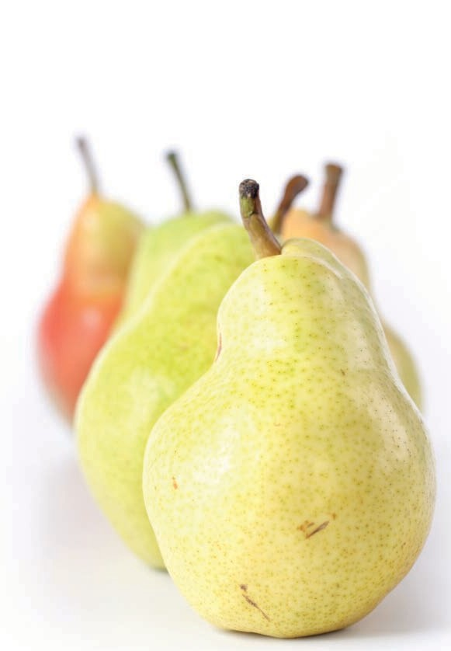100 kcal na 100 g produktu.
Np. warzywa i owoce

NISKA GĘSTOŚĆ ENERGETYCZNA

GĘSTOŚĆ ENERGETYCZNA PRODUKTÓW
Szczególną rolę w powstawaniu otyłości przypisuje się spożywaniu produktów o wysokiej gęstości energetycznej. Są to produkty zawierające dużą ilość kalorii w małej masie. Dlatego sożywanie tych produktów w nadmiarze powoduje zbyt dużą podaż energii prowadząc do otyłości. Problem polega na tym, że większość osób przekłada masę produktu na jego kaloryczność i nie zdaje sobie sprawy z tego, że np. jeden mały batonik może zawierać w sobie tyle energii, co pół obiadu! Zasada jest prosta. Na gęstość energetyczną pożywienia mają wpływ tłuszcz i cukier, dlatego należy wybierać produkty o niskiej zawartości tych składników, a o dużej zawartości błonnika pokarmowego i wody.

mój dzienniczek kontroli masy ciała
Wpisz poniżej wyniki z pomiarów i zaznacz, czy masz prawidłową masę ciała

data | masa ciała (kg) | wzrost (m) | wynik (kg/m2) | niedowaga | prawidłowa masa ciała | nadwaga | otyłość

Możesz też posłużyć się diagramem obok.

Aby obliczyć BMI, zaznacz wzrost na lewej skali, masę ciała na prawej skali i połącz te punkty linią prostą. Miejsce przecięcia
środkowej skali wyznacza BMI.

mój dzienniczek kontroli obwodu talii
Wpisz poniżej wyniki z pomiarów i zaznacz, czy masz prawidłowy obwód talii

data | obwód talii (cm) | wynik w normie | za duży obwód

Zadanie Prewencja pierwotna nowotworów finansowane przez ministra zdrowia w ramach Narodowego programu zwalczania chorób nowotworowych.

